广东省人民医院低压框架断路器维护检测项目技术需求
- 项目需求：
- 项目范围：
对全院630A及以上的低压框架断路器进行专业级维护检测，其中，院本部52台及惠福分院8台。其中630A断路器1台，800A断路器1台，1000A 断路器16台，1250A断路器2台，1600A断路器10台，2000A断路器8台，2500A断路器12台，3200A断路器6台，4000A断路器4台。
2、项目地址：广州市中山二路106号，惠福西路123号。
3、项目工期：
合同签订后，乙方提供详细的施工计划，经甲方审核通过后，再协定施工时间，完成维护检测工作，并向采购人出具设备实际状况的检测报告。
4、项目售后：
乙方则需要提供一年的技术，并按售后要求开展巡检服务。售后服务电话响应时间要求7*24小时，现场响应时间要求不超过2小时，一般性问题解决时间要求不超过1个工作日。
5、现有断路器品牌：
断路器品牌 | 型号
ABB | F系列 Emax系列 Emax2系列
施耐德 | M系列
三菱 | 三菱AE系列

- 技术要求
1.框架断路器检测内容
检查项目 | 详细内容 | 检查结果 | 措施
断路器  外观检查 | 1、金属表面氧化程度 | 是/否
断路器  外观检查 | 2、开关表面污损 | 是/否
断路器  外观检查 | 3、二次接插端子是否有变形 | 是/否
断路器  外观检查 | 4、其它开关连接部件是否有变形 | 是/否
断路器  外观检查 | 5、开关外露螺钉及螺母是否松动 | 是/否
断路器  外观检查 | 6、二次回路接线螺钉是否紧固 | 是/否
断路器  外观检查 | 7、二次回路接插件是否紧固 | 是/否
断路器  外观检查 | 8、主回路接线安全卡簧/螺钉是否固 | 是/否
断路器  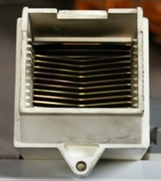  灭弧室检查 | 9、灭弧罩是否被熏黑或积尘 | 是/否
 | 10、灭弧罩是否有破损 | 是/否
 | 11、灭弧栅是否有金属液滴 | 是/否
 | 12、灭弧触头间距不平均，用塞尺检查 | 1.2mm~1.5mm
 | 13、三（四）相触头（含灭弧触头）闭合一致性 | 是/否
 | 14、灭弧触头表面拉弧点 | 是/否
断路器内部（机械）检查  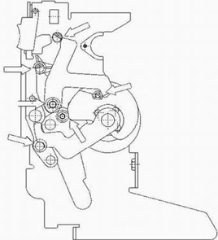 | 15、开关内部是否积存灰尘 | 是/否
 | 16、开关内部是否有卡簧松动 | 是/否
 | 17、YU表面是否有锈蚀痕迹 | 是/否
 | 18、储能马达转动是否灵活 | 是/否
 | 19、转动部件加油 | 5RX MOLY
 | 20、开关内部二次接线是否紧固 | 是/否
 | 21、失压底座连杆联动力 | 是/否
 | 22、合闸一致性检查 | 是/否

2.保护装置检测
断路器脱扣器（保护单元）的检测：
A．过载长延时保护的功能测试
（1）对长延时脱扣值的测试，来判断脱扣器是否能够在规定范围内，正常报警。
（2）对长延时脱扣时间的测试，来判断脱扣器脱扣时间是否发生延迟和超前,在规定时间内是否脱扣，起到保护功能。
B．短路延时保护的功能测试
（1）对短路短延时脱扣值的测试，来判断脱扣器是否能够在规定范围内，正常报警。
（2）对短路短延时脱扣时间的测试，来判断脱扣器脱扣时间是否发生延迟和超前,在规定时间内是否脱扣，起到保护功能。
C．短路瞬时保护的功能测试
（1）对短路瞬时脱扣值的测试，来判断脱扣器是否能够在规定范围内，正常报警。
（2）对短路瞬时脱扣时间的测试，判断脱扣器脱扣时间是否发生延迟和超前，在规定时间内是否脱扣，起到保护功能。
D．接地保护的功能测试
（1）对接地保护功能的脱扣值的测试，来判断脱扣器是否能够在规定范围内，正常报警。
（2）对接地保护功能脱扣时间的测试，来判断脱扣器脱扣时间是否发生延迟和超前,在规定时间内是否脱扣，起到保护功能。

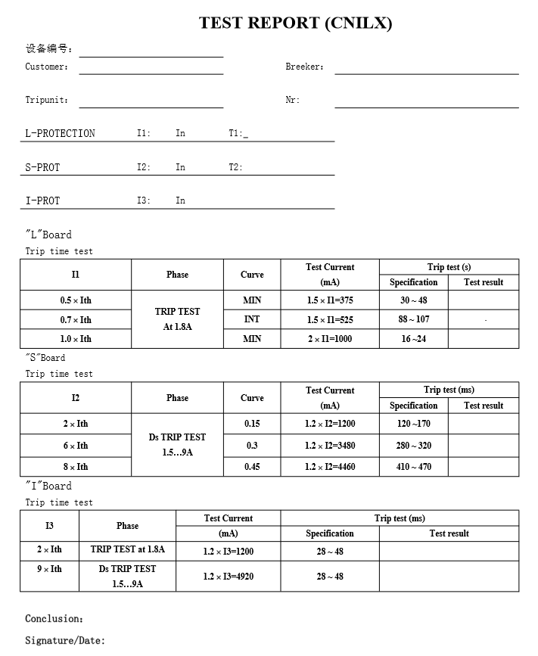

- 施工要求：
施工单位需使用对应品牌原厂检测仪器对断路器进行检测，并且施工人员需要持原厂培训合格证上岗作业。
- 工程量清单及付款方式
付款方式：合同签订后支付30%，维护检测完成出具检测报告，验收合格后支付至70%，审计结算通过后支付至100%。

